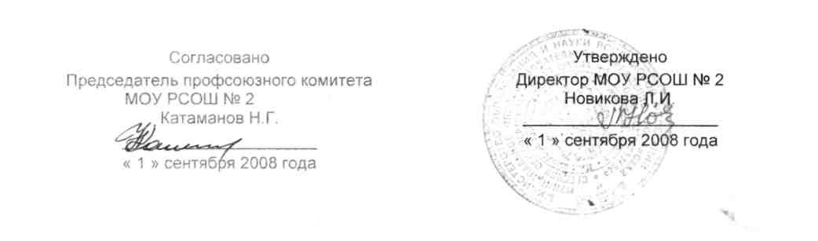
Положение
Об обеспечении безопасности учащихся при проведении спортивных мероприятий и игр
- Медицинский работник распределяет воспитанников по физкультурным группам.
- Занятия детей в спортивных секциях согласовываются с медицинским работником.
- Ответственность за подготовку мест для спортивных и спортивно-массовых мероприятий возлагается на ответственного за физическую культуру с воспитанниками.
4. К руководству спортивными секциями допускаются педагоги, имеющие соответствующую
подготовку.
- При проведении спортивных занятий, тренировок и соревнований ответственный за физическую культуру обязан обеспечить полную исправность спортивного инвентаря, оборудования, страховку при занятиях на гимнастических снарядах и меры безопасности при тренировках по велоспорту.
- Присутствие медицинского работника на всех спортивно-массовых мероприятиях обязательно.
- Во время общих тренировок, сборов и других мероприятий все воспитанники должны находиться вместе с воспитателем на участке или в помещении, где проводится данное мероприятие.
- Присутствие воспитателей на утренней зарядке обязательно.
- Детские спортивные команды направляются на соревнования в сопровождении воспитателя (педагога-тренера).
10 Во время массовых мероприятий (спартакиады, костры, фестивали, концерты и т.д.) с детьми обязательно находятся руководитель учреждения, воспитатели, преподаватели-тренеры, медицинский работник.
11. Лица, ответственные за проведение массовых мероприятий, обеспечивают полный порядок,
исключающий несчастные случаи среди участников и зрителей.
- Категорически запрещается разжигать костры легковоспламеняющимися средствами, устраивать фейерверки, факельные шествия и другие мероприятия, связанные с опасностью возникновения пожара.
- При проведении военизированных игр руководитель учреждения издает приказ о характере игры, месте, времени проведения, целях и задачах ее, назначает ответственного за подготовку и проведение игры.

- Ответственный за игру разрабатывает совместно со штабом план проведения игры с указанием границ ее действия, времени, обязанностей каждого принимающего участие в игре лица.
- В плане подробно описывается ход проведения игры, размещение личного состава участников, оборудования, а также связь подразделений участников игры.

- План разрабатывается и составляется с учетом безопасных способов и методов проведения игры, не допуская перегрузки детей.
- Перед началом игры ответственный за ее проведение, руководитель учреждения и медработник обходят место игры с целью проверки подготовленности и безопасности территории. 18. Игры с применением противогазов разрешаются детям, прошедшим предварительную тренировку

